小程序跳坑之旅

1. 在微信公众平台注册小程序；然后拿到openID，下载开发工具。

勾选然后就可以调借口开发。

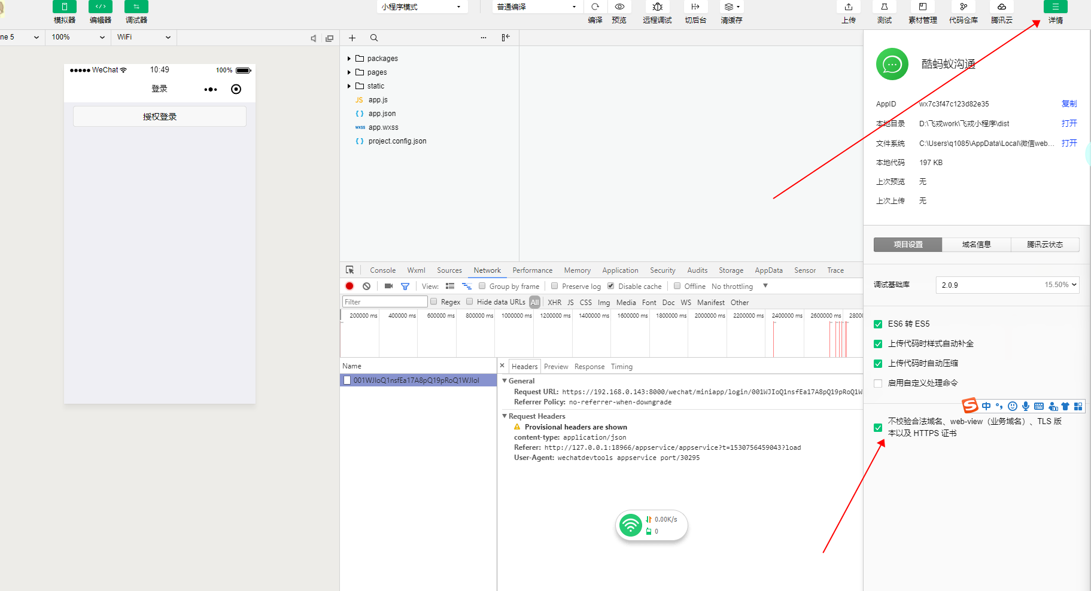

**2.** ***同时申请域名，提前申请好更好。便于进一步开发。

**3.** 新版小程序要用[**<button open-type="getUserInfo"></button>**](https://developers.weixin.qq.com/miniprogram/dev/component/button.html)

拉去用户信息，提前考虑进业务逻辑。用户信息会直接包含在回调函数中而且不用判断.

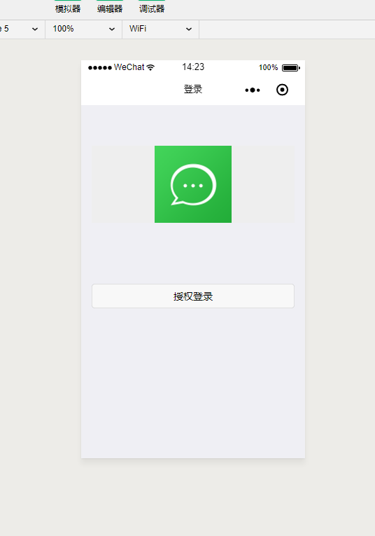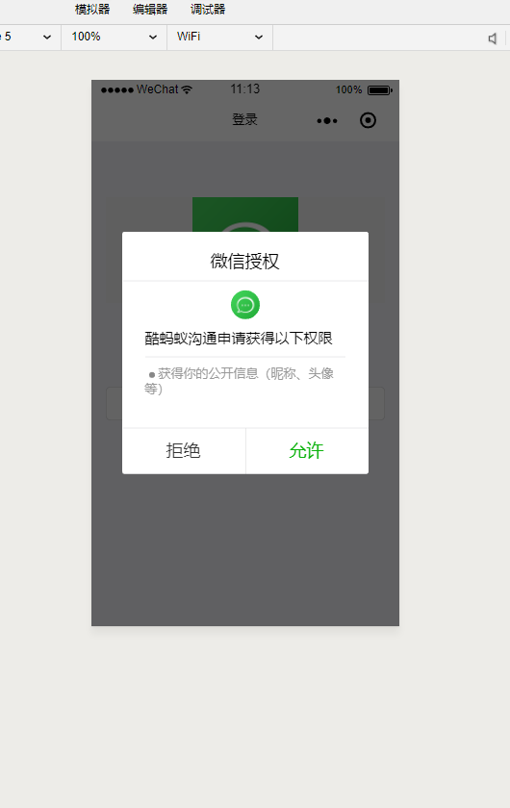

**4.** 注：小程序是单向数据绑定。改变数据的时候要用

this.setData({

key : value

})

**5.**\*\*\*生命周期中的onLoad方法自带options参数.用来接收url后面的参数

**6.** Touch WX使用

<http://www.wetouch.net/touchwx_doc/quickstart/extend/api>

**7.**使用本地存储

wx.setStorage({

key:"key",

data:"value"

})

wx.getStorage({

key: 'key',

success: function(res) {

console.log(res.data)

}

})

**8.**touchWx常量与扩展方法

<http://www.wetouch.net/touchwx_doc/quickstart/extend/constant>

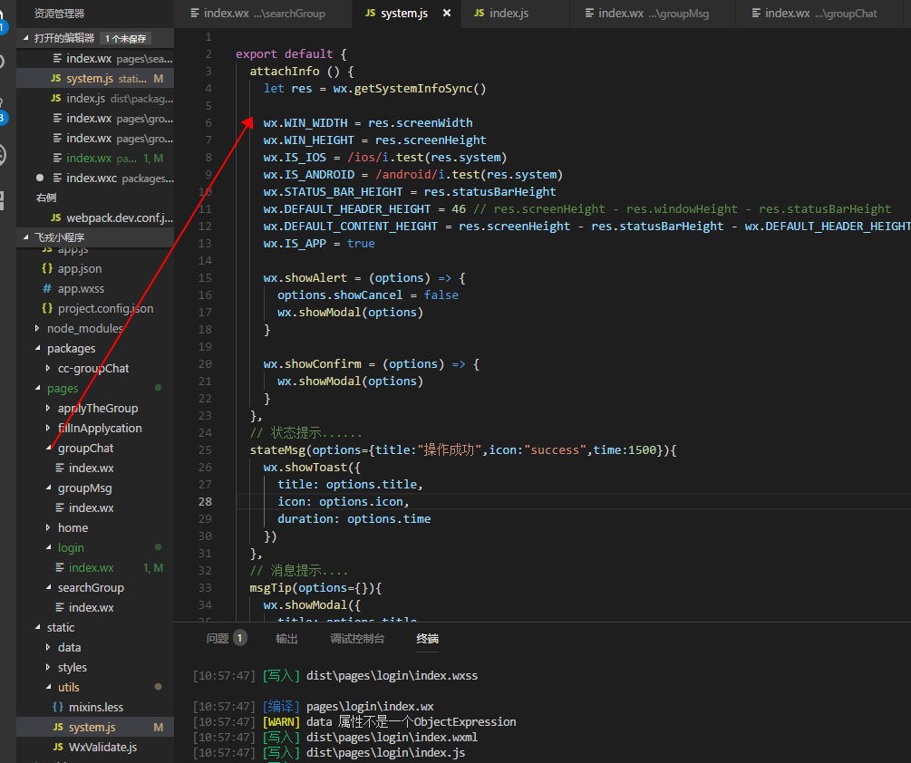

注：1,点击左侧启动

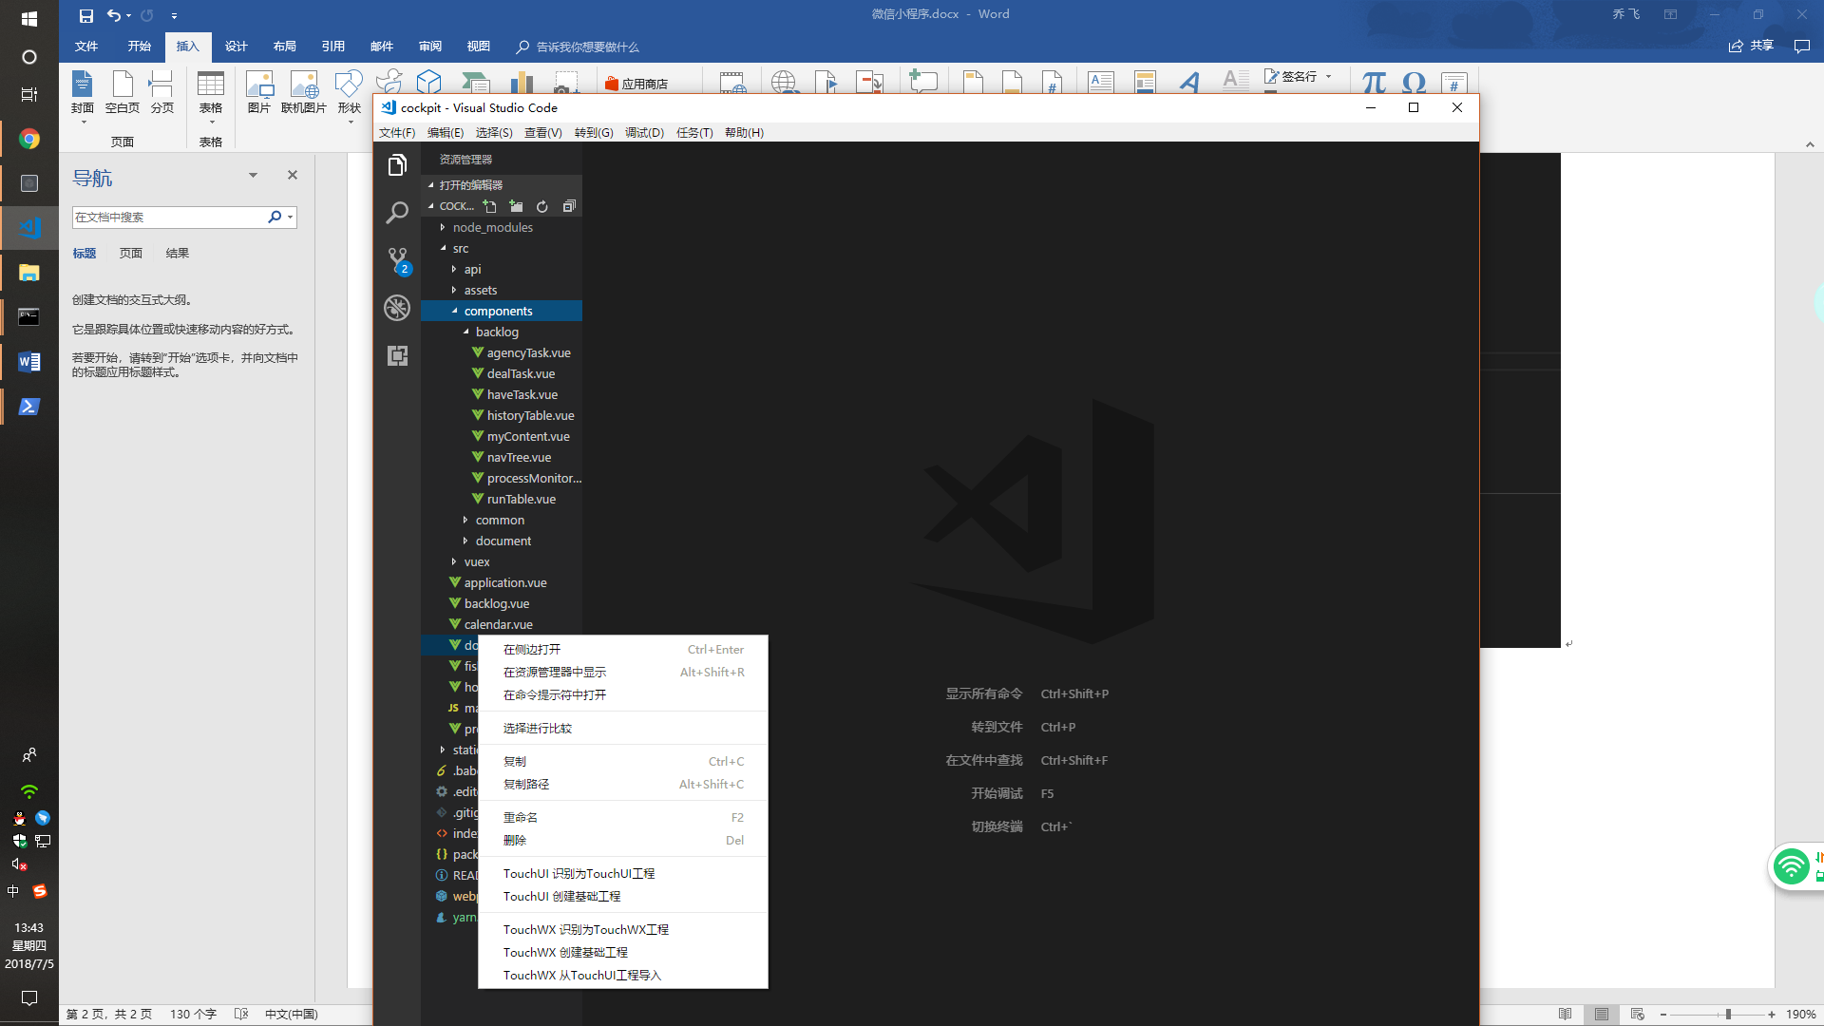

**9．**修改除了wxa页面的其他文件要保存app.wxa重载生效.

**10．**在本地和后端调试的时候，真机预览要和本地处在同一个网段.

**11**．不能在开发工具中调用麦克风除非你真的有，同理摄像头也一样。要不然会直接进错误函数

### 12．背景音乐播wx.getBackgroundAudioManager()

记得要设置好音频信息比如封面，作者，标题 . 要不然IOS不会播放你的语音.

**13**．小程序暂不支持发送文件

**14．**推荐：

1．<https://github.com/Tencent/weui>腾讯自己的一款微信UI

2．<https://weapp.iviewui.com/> iview团队出的一款